Билет№1
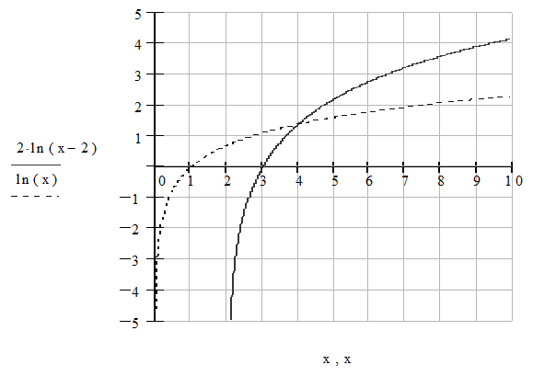
- y=2ln(x-2)
y=ln(x)
y=0

2ln(x-2)=ln(x)
ln(x-2)²=ln(x) ОДЗ : x-2>0
x>2

(x-2)²=ln(x)
(x-2)²=x
x² –4x+4=x
x²-5x+4=0
x₁ = 1 ; x₂ = 4 ;
Точка пересечения: x=4
( Вывод формулы ∫ (ln(x)dx) = x(lnx-1): )
( ∫ (ln(x)dx) = ∫ u*dv = xln(x)- ∫ (x*d(ln(x))) = xln(x)-∫(x*(1/x)) = x(lnx-1) )
₄
S₁ =₁∫⁴ (ln(x)dx)= x(lnx-1)⏐₁ = 4(ln4-1)-ln1-1 = 4ln4-4-1 = 4ln4-5;
₄
S₂ = 2*(₃∫⁴(ln(x-2)dx)) = 2*(₃∫⁴(ln(x-2)d(x-2))) = 2(x-2)(ln(x-2)-1) ⏐₁ =
= 2*2(ln2-1)-2ln1= 4ln2-4;
Искомая площадь:
S = S₁-S₂ = 2ln2-5-4ln2+4 = 2(ln4-ln2)-1 = 4ln2-1
Ответ: S = 4ln2-1.

- λ₁ = 1 λ₂ = 2 λ₃ = i λ₄ = -i
(x-1)(x-2)(x-i)(x+i) = 0
(x²-3x+2)(x²+1) = 0;
x⁴+x²-3x³-3x+2x²+2 = 0
x⁴-3x³+3x²-3x+2 = 0
y′′′′-3y′′′+3y′′-3y′+2y = 0

y₁=e^{x}; y₂=e^{2x}; y₃ =e⁰ cos(x) = cos(x); y₄ = sin(x);
Общее решение составленного дифференциального уравнения:
Y = c₁y₁+c₂y₂+c₃y₃+c₄y₄ = c₁e^{x}+c₂e^{2x}+c₃cos(x)+c₄sin(x) ;

Ответ: Y = c₁y₁+c₂y₂+c₃y₃+c₄y₄ = c₁e^{x}+c₂e^{2x}+c₃cos(x)+c₄sin(x) ;

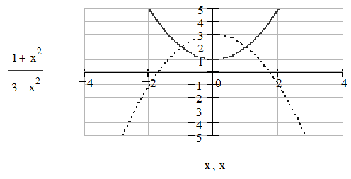

Билет№2
1.
Y = 1+x²
Y = 3-x²
V=2V₁
1+x² = 3-x²
2x²-2 = 0
x²-1 = 0
x₁ = -1 ; x₂ = 1;
V₁ = V₂ –V₃
V₂ = π*₀∫¹ ((3-x²)² dx) = π*₀∫¹ ((9-6x²+x⁴)dx) = π(9*₀∫¹(dx)-6*₀∫¹(x²dx) +₀∫¹(x⁴dx)) =
₁
= π(9x-2x³+(x⁵/5))⏐₀ = π(9-2+(1/5)) = (36/5)π
₁
V₃=π*₀∫¹(1+x²)²dx = π(₀∫¹dx+2₀∫¹(x²dx)+ π*₀∫¹(x⁴dx) = π(x+(2/3)*x³+(x⁵/5))⏐₀ =
= π(1+(2/3)+(1/5)) = (28/15) π
V₁ = V₂ –V₃ = (36/5)π - (28/15) π = (90/15)π = 6π
Ответ: объём вращения V=6π
- y′′+9y = (1/sin³3x)

Найдем общее решение однородного дифференциального уравнения
y′′+9y = 0
Составим характеристическое уравнение: k²+9 = 0
k² = -9 ; k₁ = -3i ; k₂ = 3i ;
Фундаментальная системы решений: y₁ = cos3x y₂ = sin3x
Общее решение однородного уравнения: y_{o.o} = c₁cos(3x) +c₂sin(3x)
Общее решение неоднородного уравнения в виде:
y_{o.н} = c₁(x) cos(3x) +c₂(x)sin(3x) , где c₁(x),c₂(x)- неизвестные функции
Функции c₁(x),c₂(x) определяем из системы c′₁(x) cos(3x) +c′₂(x)sin(3x) = 0
-3c′₁sin(3x)+3c′₂(x)cos(3x) = 1/sin³(3x)
****************************************************
c′₁(x) cos(3x)+c′₂(x)sin(3x) = 0
c′₂(x)cos(3x)-c′₁(x)sin(3x) = 1/sin³(3x)
****************************************************
c′₂ (x) = (-c′₁(x) cos(3x))/sin(3x)
(-c′₁(x)- cos²(3x))/sin(3x)- c′₁(x)sin(3x) = 1/sin³(3x)
(-c′₁(x) (cos²(3x)+ sin²(3x))/sin(3x)- c′₁(x)sin(3x) = 1/sin³(3x)
c′₁(x) = -1/sin³(3x) ; c′₂ (x) = (1/sin³(3x))*cos(3x) = cos(3x)/sin³(3x);
c₁(x) =(1/3)ctg(x)+c₁ ;
c₂ (x) = ∫ ((cos3x/sin3x)*dx) = ∫(d(sin3x)/sin³3x ) =(1/3)*∫((sin⁻³(3x)* d(sin3x))
= -1/(6*sin²(3x)) +c₂
Общее решение неоднородного уравнения:
Y_{о.н.}= ctg(x)cos(3x) + c₁cos(3x) + c₂sin(3x) – 1/(6*sin(3x))
Ответ:
Y_{о.н.}= (1/3)*(cos²(3x)/(sin(3x))-1/(6*sin(3x))+c₁cos(3x)+c₂sin(3x) = cos(6x)/3sin(3x)+ c₁cos(3x) ++ c₂sin(3x)

Билет№4
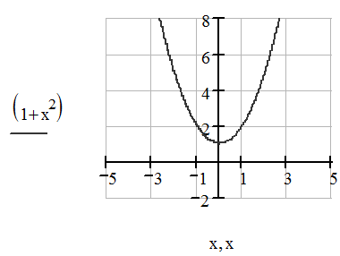
1) y = 1+x² ;
y = 5;
1+x² = 5
x²-4 = 0
x₁ = -2; x₂ = 2;
V_{y} = 2π_{a}∫^{b} (x⏐f(x)⏐dx) ; a>=0;
V = 2π₀∫² (x*(1+x²) dx) = 2π(₀∫² (xdx)+ ₀∫² (x²dx)) =
₂
= 2π(x²/2)+(x³/3)⏐₀ =2π (4/2+8/3) = 2π(2+8/3) = = (28/3) π
Ответ: (28/3)π.

2) y′′-2y′+2y = e^{x}/sin³x
y′′-2y′+2y = 0
k²-2k+2 = 0
D = 4-4*2 = -4;
k₁ = (2-2i)/2 = 1-i; k₂ = 1+i;
Фундаментальная система решений:
y₁ = e^{x}cos(x); y₂ = e^{x}sin(x);
y_{o.o.} = c₁e^{x}cos(x) + c₂e^{x}sin(x);
Общее решение неоднородного уравнения ищем в виде
y_{o.н.} = c₁(x)e^{x}cos(x) + c₂(x)e^{x}sin(x);
c₁(x), c₂(x) находим их системы:
c′₁(x)e^{x}cos(x)+c′₂(x)e^{x}sin(x) = 0
c′₁(x)(e^{x}cos(x)-e^{x}sin(x))+ c′₂(x)(e^{x}sin(x)+e^{x}cos(x)) = e^{x}/sin³(x);

c′₁(x) = (-sin(x)/cos(x))*c′₂(x);
(-sin(x)/cos(x))*c′₂(x)* (e^{x}cos(x)-e^{x}sin(x))+ c′₂(x)(e^{x}sin(x)+e^{x}cos(x)) = e^{x}/sin³(x);
-c′₂(x)* e^{x}sin(x)+ c′₂(x)*((e^{x}*sin²(x))/cos(x)) + c′₂(x)* e^{x}sin(x)- c′₂(x)* e^{x}cos(x) = (e^{x}/sin³x);
c′₂(x) e^{x} ((sin²(x)+cos²(x))/cos(x)) = e^{x}/sin³(x);
c′₂(x) = cos(x)/sin³(x);
c′₁(x) = (-sin(x)/cos(x))*(cos(x)/sin³(x)) = -1/sin²(x);
c₂(x) = ∫( (cos(x)/sin³(x))dx) = ∫(d(sin(x))/sin³(x)) = -1/(2sin²(x) +c₂;
c₁(x) = ctg(x) +c₁;
y_{о.н.} = (cos(x)/sin(x)+c₁)* e^{x}cos(x) + (-1/(2sin²(x))+c₂)*e^{x}sin(x) =
= (cos²(x)*e^{x})/sin(x) +c₁e^{x}cos(x)-e^{x}/(2sin(x))+c₂e^{x}sin(x) =
= (2cos²(x)-1)*e^{x})/sinx + c₁e^{x}cosx +c₂e^{x}sinx =(cos(2x) *e^{x})/sin(x)+c₁e^{x}cosx+c₂e^{x}sinx
Ответ: (cos(2x) *e^{x})/sin(x)+c₁e^{x}cosx+c₂e^{x}sinx

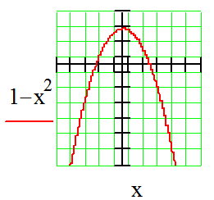
Билет №3.

3) y=1–x², y>0 S_{пов}=?

4)

ФСР:

Общее решение неоднородного уравнения ищем в виде:
с₁(х), с₂(х) определяем из системы:

Тогда:
Ответ :

Билет № 5

3)
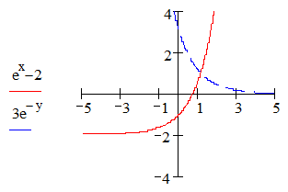

Найдем точку пересечения:

Ответ:
Площадь равна

4)

ФСР:

Общее решение однородного уравнения:

(продолжение билета № 5)

Частное решение:

Ответ:

